SREDA, 25. 3. 2020
Slovenščina
Naslednje besede zapiši s pisanimi črkami in nalivnikom v pisanko. Pazi na veliko začetnico, kjer je to potrebno.
LOK, LES, TETA, KITA, ROKA, TILKA, KMET, KATARINA, LIST, LARA, ZLATO, VOZNIK, TRAKTOR, AVTO, MLEKO, MESTO, NOVO MESTO, RAK, SLON, SKOK.
Nato zapiši še povedi:
SARA LIŽE LIZIKO.
NA TORTI SO SVEČKE.
NA KROŽNIKU SO SLIVE.
Spoznavanje okolja
Naslov: SKRBIM ZA OKOLJE
Vsak izmed nas rad živi v čistem okolju. K temu lahko pripomoremo na različne načine. Razmisli in pripravi miselni vzorec v zvezku za okolje, kako ti in ostali člani družine skrbite za okolje. Naj ti napišem nekaj namigov: zbiram star papir; ko si umivam zobe, zaprem vodo; varčujem z energijo, elektriko, ugašam luči če nisem v prostoru; kompostiram; ločujem odpadke,…
Šport
Joga
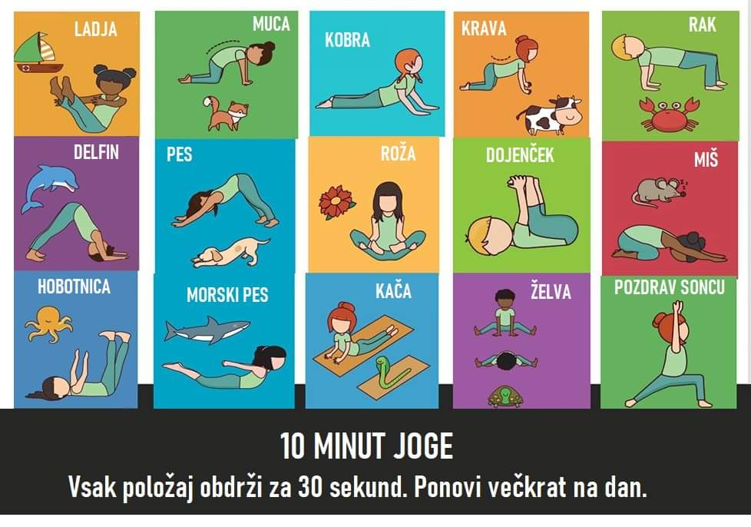

Matematika
PREVERIM SVOJE ZNANJE
- SDZ 2, str. 89
Z nalogami v SDZ-ju boš preveril-a svoje znanje.
Natančno preberi navodila. Svetujem ti, da preden dokončno oddaš SDZ v pregled svojim staršem, še enkrat preveriš svoje rešitve. Naloge reši samostojno.
Po končanem delu ovrednoti svoje znanje in prilepi čebelico iz priloge.
Naloge naj ti nekdo pregleda in v ustrezen prostor nalepi čebelico, ki ponazarja tvoje znanje.

